Théâtre
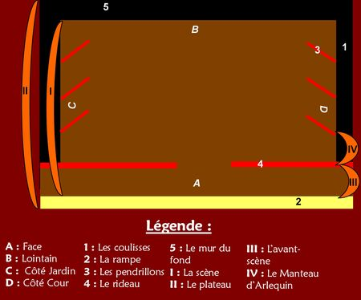

Lexique:

Vue de la salle:

la FACE désigne le devant

le LOINTAIN désigne l'arrière

le côté JARDIN est le côté gauche

le côté COUR est le côté droit de la scène

Coulisses
Dégagements tout autour du plateau, dissimulés à la vue des spectateurs.
- Rampe

Autrefois, rangée de lumières au bord de la scène. Aujourd’hui les projecteurs permettent de supprimer la rampe.

Pendrillons
Rideaux souples, souvent noires, qui servent à dissimuler les coulisses.
- Rideau
Le rideau de scène ou d'avant-scène serve à séparer la scène et la salle.

Mur du fond (ou mur de scène)
C'est le mur qui clôt l'espace scénique face au public, dans le lointain.
I. Scène

C'est la partie du théâtre où se passe l'action.

II. Plateau
Le plateau désigne le sol de la scène et des coulisses.

III. Avant-scène

C'est la partie de la scène comprise entre la rampe et le rideau.

IV. Manteau d'arlequin
Situé après le cadre de scène et le rideau d'avant-scène. Je manteau d'arlequin permet d'augmenter ou de diminuer la taille de la scène visible.
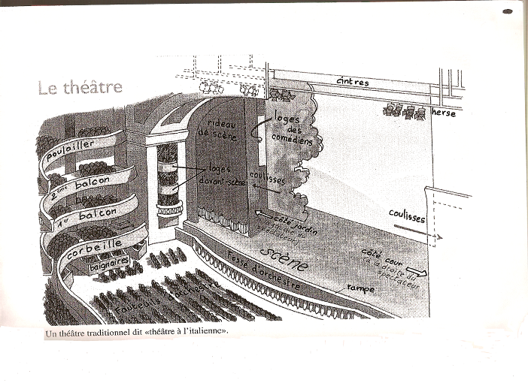
FOSSE (f) D’ORCHESTRE
l'espace situé sous la scène réservé aux musiciens

LOGE (f)
1. pièce dans laquelle les artistes se changent, se préparent, se reposent avant un spectacle
2.compartiment cloisonné dans lequel les spectateurs peuvent prendre place

ORCHESTRE (m) / PARTERRE (m)
la partie de la salle située dans sa partie centrale où les spectateurs sont assis

BAIGNOIRE (f)
loge située au rez-de-chaussé

CORBEILLE (f)
balcon situé au-dessus de l'orchestre; la corbeille désigne le premier étage de la salle

GALERIE (f)
étage situé au-dessus des loges et des fauteils de balcon ; dernier balcon

POULAILLER (m)
galerie la plus élevée

